**PRÁCTICA 4**



**ÍNDICE**

* **EJERCICIO 1**
  + Apartado a
  + Apartado b
  + Apartado c
* **EJERCICIO 2**
  + Apartado a
  + Apartado b
  + Apartado c
  + Apartado d
* **EJERCICIO 3**
  + Apartado a
  + Apartado b
  + Apartado c
  + Apartado d
* **EJERCICIO 4**

# **EJERCICIO 1**

**Se va a valorar la eficiencia de dos baterías para cámaras fotográficas. Se repite el siguiente proceso 50 veces: se recarga totalmente la batería, se coloca en la cámara y se hace una fotografía cada tres segundos, se cuenta el número de fotografías que ha sido posible hacer. Los resultados han sido:**

### **a) Calcula cuál es la media de fotografías que se puede hacer con una recarga de cada tipo de batería y su desviación típica.**

Para calcular la media y la desviación típica de fotografías de cada batería debemos clicar en Analizar, seguidamente clicar en Estadísticos descriptivos y, por último, Frecuencias.

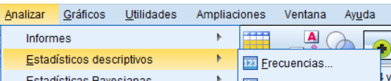

Una vez hemos clicado nos aparece la siguiente ventana donde debemos seleccionar las frecuencias de ambas cámaras.

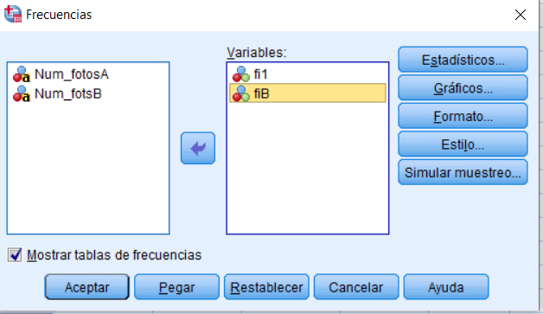

Una vez hagamos eso debemos clicar en Estadísticos y se nos abre la siguiente ventana, en ella debemos seleccionar Media y Desviación estándar (desviación típica).

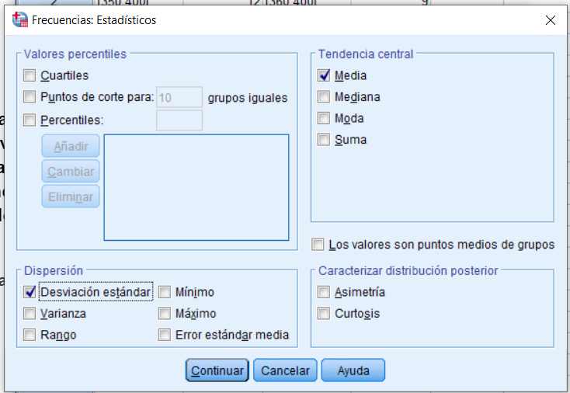

Una vez hemos seleccionado debemos clicar en Continuar. A continuación vuelve a aparecer la pantalla anterior y debemos clicar en Aceptar, una vez clicamos se muestra una tabla con los resultados de lo que hemos pedido, tanto la media como la desviación estándar.

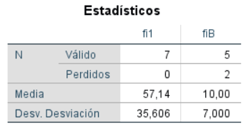

### **b)¿En cuál de los dos casos hay menor dispersión?**

Hay menos dispersión en la segunda cámara ya que su desviación típica es más pequeña, esto indica que hay menos pérdida de información.

### **c)¿Qué batería recomendarías comprar, sin considerar el precio? ¿Por qué?**

Yo recomendaría la primera cámara porque aunque perdamos más información que en la segunda la media de fotografías sigue siendo mucho más alta que la de la segunda cámara por tanto comprando la primera es más probable que hagas muchas más fotos que con la segunda opción.

# **EJERCICIO 2**

**Se ha observado la variable X= Saldo (en Euros) de 400 cuentas corrientes en una entidad bancaria correspondientes a clientes con edades comprendidas entre 18 y 25 años. La distribución de frecuencias de esta variable es la siguiente:**

### **a) Calcula las medidas de posición central e indique la más adecuada.**

Para representar el histograma primero creamos la tabla con todos los datos y representamos cada intervalo con el número central de este, el punto medio.

Una vez tenemos la tabla debemos ponderar los casos para indicar que las variables de Cuentas se repiten la cantidad de veces indicada por la variable Saldo.

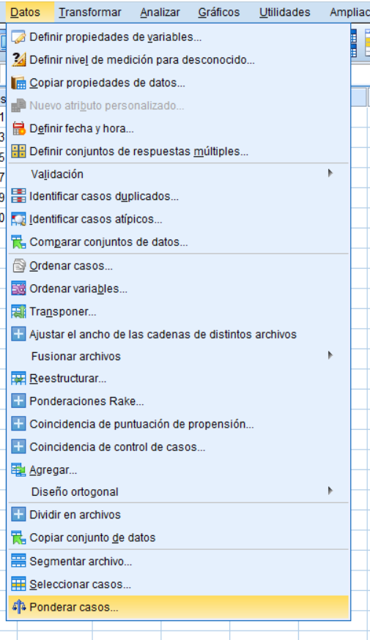

Para ello debemos clicar en Datos y luego clicar en ponderar casos. Una vez hacemos eso aparecerá la siguiente ventana.

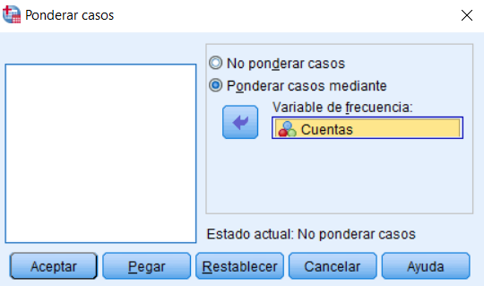

En esta pantalla debemos elegir la variable Cuentas de la izquierda y darle a la flecha del centro para pasarla a la derecha. También se ha de seleccionar la opción de Ponderar casos mediante. Una vez todo seleccionado le damos a Aceptar y estarán las variables ponderadas.

Para calcular los datos que se piden debemos clicar en Analizar, seguidamente clicar en Estadísticos descriptivos y, por último, Frecuencias.

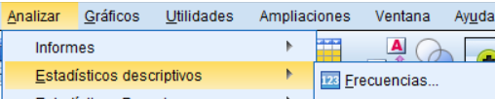

Una vez hemos clicado nos aparece la siguiente ventana donde debemos seleccionar la variable Cuentas.

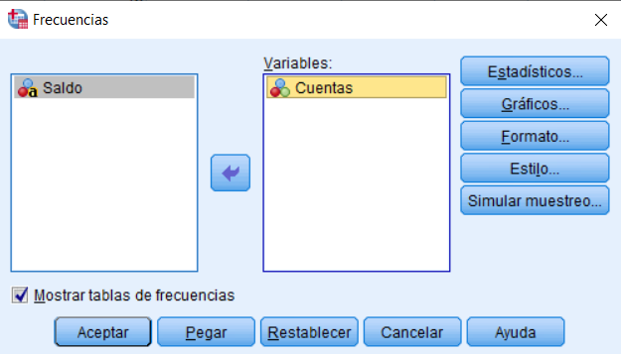

Una vez hagamos eso debemos clicar en Estadísticos y se nos abre la siguiente ventana, en ella debemos seleccionar Media,Mediana,Moda y Suma.

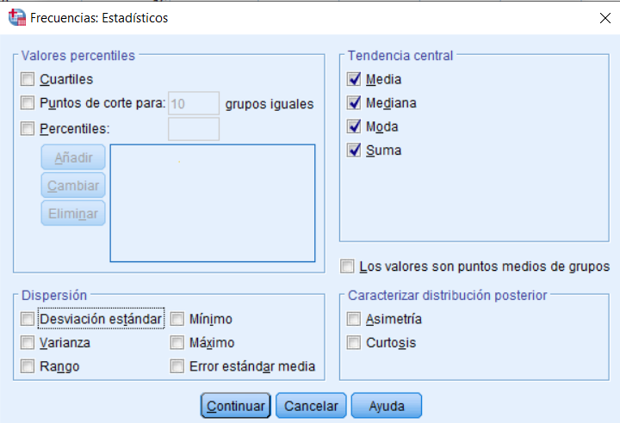

Una vez hemos seleccionado debemos clicar en Continuar. A continuación vuelve a aparecer la pantalla anterior y debemos clicar en Aceptar, una vez clicamos se muestra una tabla con los resultados de lo que hemos pedido.

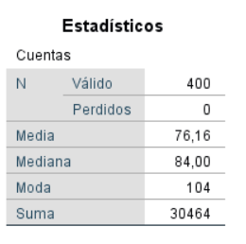

### **b) Calcula los cuartiles.**

Para calcular los datos que se piden debemos clicar en Analizar, seguidamente clicar en Estadísticos descriptivos y, por último, Frecuencias.



Una vez hemos clicado nos aparece la siguiente ventana donde debemos seleccionar la variable Cuentas.



Una vez hagamos eso debemos clicar en Estadísticos y se nos abre la siguiente ventana, en ella debemos seleccionar Cuartiles.

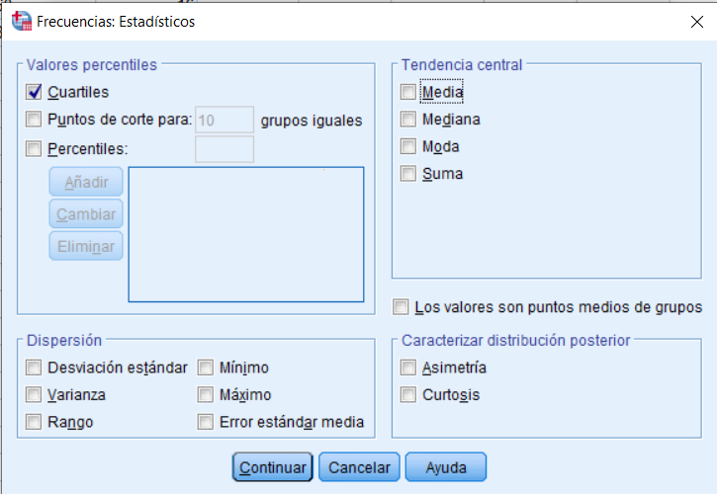

Una vez hemos seleccionado debemos clicar en Continuar. A continuación vuelve a aparecer la pantalla anterior y debemos clicar en Aceptar, una vez clicamos se muestra una tabla con los resultados de lo que hemos pedido,cada cuartil.

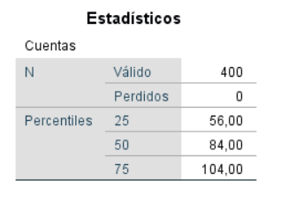

### 

### **c) ¿Cuál es el saldo mínimo de una cuenta para estar entre el 40% de las de mayor saldo?**

Para calcular los datos que se piden debemos clicar en Analizar, seguidamente clicar en Estadísticos descriptivos y, por último, Frecuencias.



Una vez hemos clicado nos aparece la siguiente ventana donde debemos seleccionar la variable Cuentas.



Una vez hagamos eso debemos clicar en Estadísticos y se nos abre la siguiente ventana, en ella debemos seleccionar Percentiles, entonces escribimos como percentil 60 ya que ese sería el mínimo para estar entre el 40% de mayor saldo.

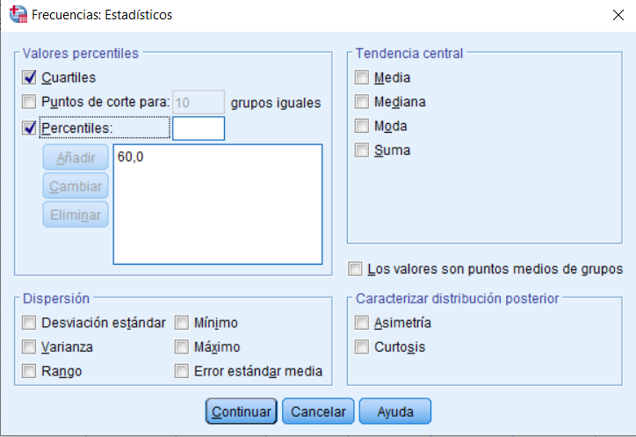

Una vez hemos seleccionado debemos clicar en Continuar. A continuación vuelve a aparecer la pantalla anterior y debemos clicar en Aceptar, una vez clicamos se muestra una tabla con los resultados de lo que hemos pedido,el percentil de 60 (60%) por tanto el mínimo para ser del 40% de mayor saldo es de 96.



### **d) ¿Cuál es el saldo máximo de una cuenta para estar entre el 15% de las de menor saldo?**

Para calcular los datos que se piden debemos clicar en Analizar, seguidamente clicar en Estadísticos descriptivos y, por último, Frecuencias.



Una vez hemos clicado nos aparece la siguiente ventana donde debemos seleccionar la variable Cuentas.



Una vez hagamos eso debemos clicar en Estadísticos y se nos abre la siguiente ventana, en ella debemos seleccionar Percentiles, entonces escribimos como percentil 15 ya que queremos saber el máximo saldo para estar entre el 15% de cuentas con menor saldo.

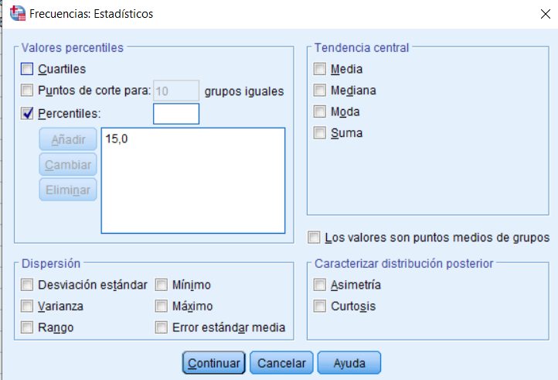

Una vez hemos seleccionado debemos clicar en Continuar. A continuación vuelve a aparecer la pantalla anterior y debemos clicar en Aceptar, una vez clicamos se muestra una tabla con los resultados de lo que hemos pedido,el percentil de 15 (15%) por tanto el máximo saldo para ser del 15% de menor saldo es de 40.



# **EJERCICIO 3**

**Cada uno de los siguientes grupos de datos contiene 2 muestras de observaciones.**

**Indicar qué grupos verifican cada una de las siguientes afirmaciones:**

Para empezar debemos crear la tabla con los datos proporcionados.

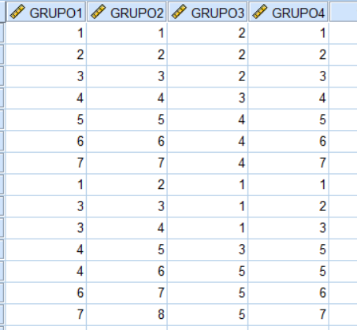

Una vez tenemos las tablas para debemos clicar en Analizar, seguidamente en Estadísticos

descriptivos y, por último, en Frecuencias.



Una vez hemos clicado nos aparece la siguiente ventana donde debemos seleccionar todas las variables.

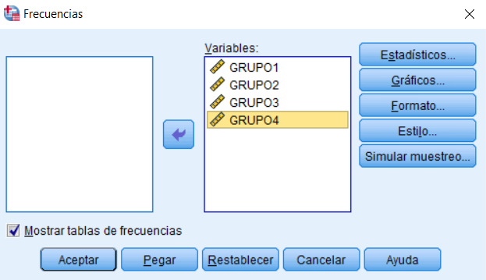

Una vez seleccionamos todas debemos clicar en Estadísticos y seleccionar Media,Mediana,Desviación estándar y Cuartiles.

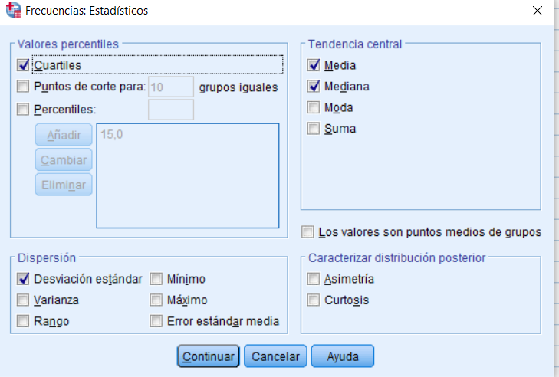

Una vez hemos seleccionado debemos clicar en Continuar. A continuación vuelve a aparecer la pantalla anterior y debemos clicar en Aceptar, una vez clicamos se muestra una tabla con los resultados de lo que hemos pedido.

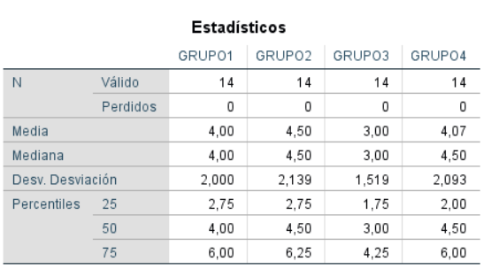

### **a) Los datos tienen la misma desviación típica pero diferente media y mediana.**

Ninguno

### **b) Los datos tienen la misma mediana y diferente recorrido intercuartílico.**

Grupo 2 y Grupo 4.

### **c) Los datos tienen el mismo recorrido intercuartílico y diferente mediana.**

Ninguno

### **d) Los datos tienen la misma media y mediana pero distinta desviación típica.**

Ninguno

# **EJERCICIO 4**

**El siguiente cuadro contiene algunos de los resultados del análisis descriptivo de la distribución de la variable X1 = Nº de microchips defectuosos en una caja de 50 unidades de la marca A, observada en una muestra de 100 cajas.**

Es verdadera la b ya que mediante los percentiles mostrados en la tabla se muestra que el 75% de la muestra como máximo tiene 5 unidades defectuosas ya que los percentiles de cada uno muestran el máximo de unidades defectuosas de ese percentil.